Wep api记录

1、Web API介绍回顾
Web API 是一种应用接口框架，它能够构建HTTP服务以支撑更广泛的客户端（包括浏览器，手机和平板电脑等移动设备）的框架， ASP.NET Web API 是一种用于在 .NET Framework 上构建 RESTful 应用程序的理想平台。在目前发达的应用场景下，我们往往需要接入Winform客户端、APP程序、网站程序、以及目前热火朝天的微信应用等，这些数据应该可以由同一个服务提供，这个就是我们所需要构建的Web API平台。由于Web API层作为一个公共的接口层，我们就很好保证了各个界面应用层的数据一致性。
通过上面的了解，我们可以知道，所有外部的应用，其实都可以基于一个相同的Web API核心开展的，如下图所示。
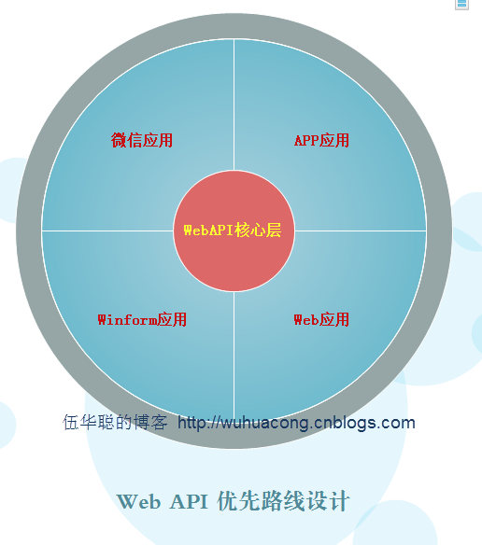

2、Web API在Winform框架中的整合
在Winform界面里面，我们除了可以利用直接访问数据库方式，以及采用访问分布式WCF服务的方式接入，还可以使得它能够访问Web API的数据服务，从而构建成一个适应性更加广泛、功能更加强大的混合式开发框架模式；对于Web API，由于它提供的是一种无状态的接口访问，而且往往Web API一般为了多种客户端接入的需要，可能需要发布在公网上进行访问，因此我们需要更加注重Web API接口层的安全性。
除了直连数据库访问的传统模式，WCF分布式访问的WCF服务访问模式，还可以接入API分布式访问的Web API接口模式，他们的关系构成了一个完整的Winform应用体系，如下图所示。
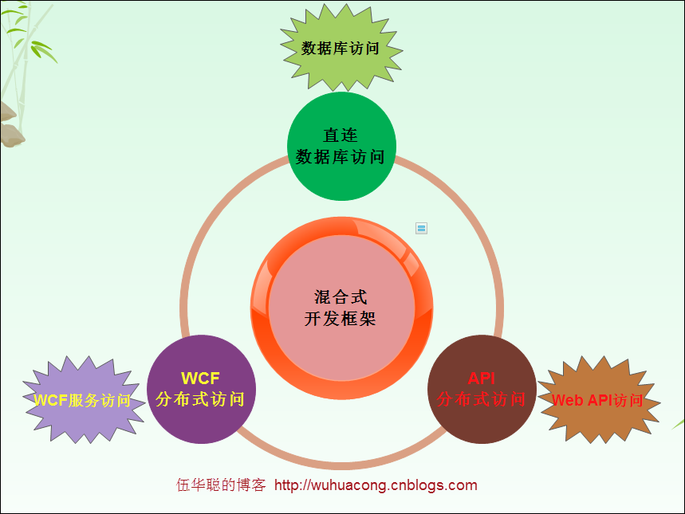

3、Web API访问的安全性考虑
由于Web API是基于互联网的应用，因此安全性要远比在本地访问数据库的要严格的多，基于通用的做法，一般采用几道门槛来处理这些问题，一个是基于CA证书的HTTPS进行数据传输，防止数据被窃听，具体可以参考《Web API应用支持HTTPS的经验总结》；二是采用参数加密签名方式传递，对传递的参数，增加一个加密签名，在服务器端验证签名内容，防止被篡改；三是对一般的接口访问，都需要使用用户身份的token进行校验，只要检查通过才允许访问数据。
Web API接口的访问方式，大概可以分为几类：
1）一个是使用用户令牌，通过Web API接口进行数据访问。这种方式，可以有效识别用户的身份，为用户接口返回用户相关的数据，如包括用户信息维护、密码修改、或者用户联系人等与用户身份相关的数据。
2）一种是使用安全签名进行数据提交。这种方式提交的数据，URL连接的签名参数是经过安全一定规则的加密的，服务器收到数据后也经过同样规则的安全加密，确认数据没有被中途篡改后，再进行数据修改处理。因此我们可以为不同接入方式，如Web/APP/Winfrom等不同接入方式指定不同的加密秘钥，但是秘钥是双方约定的，并不在网络连接上传输，连接传输的一般是这个接入的AppID，服务器通过这个AppID来进行签名参数的加密对比，这种方式，类似微信后台的回调处理机制，它们就是经过这样的处理。
3）一种方式是提供公开的接口调用，不需要传入用户令牌、或者对参数进行加密签名的，这种接口一般较少，只是提供一些很常规的数据显示而已。
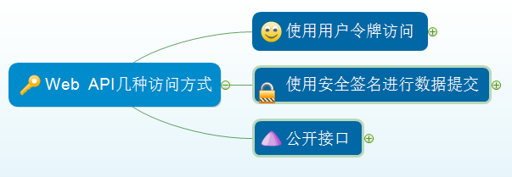
基于上面的考虑，我们一般需要设计Web API对象的接口的时候，需要考虑安全性的原因，也就是需要增加更多的一些字段信息了。
如可以在增删改这些接口，除了传入token信息外（标识具体用户），也还是需要传入签名信息，如下接口所示。
/// <summary>
/// 插入指定对象到数据库中
/// </summary>
/// <param name="info">指定的对象</param>
/// <returns>执行操作是否成功。</returns>
public virtual CommonResult Insert(T info, string token, string signature, string timestamp, string nonce, string appid)
上面接口，除了info对象为对象创建的参数外，其他几个参数，都是为了安全性的考虑而加入的。
在接口里面，我们就需要对用户的权限和签名信息进行校验，然后在进行下一步的数据处理，如果校验权限和参数完整性不通过，则会被拦截，不执行数据库的处理了。
//如果用户token检查不通过，则抛出MyApiException异常。
//检查用户是否有权限，否则抛出MyDenyAccessException异常
base.CheckAuthorized(AuthorizeKey.InsertKey, token, signature, timestamp, nonce, appid);
除了这些对数据修改的特殊性接口，有时候我们还需要查找等类似的，不对数据产生变化的接口，只需要传入令牌即可，如下接口所示。
/// <summary>
/// 查询数据库,检查是否存在指定ID的对象
/// </summary>
/// <param name="id">对象的ID值</param>
/// <returns>存在则返回指定的对象,否则返回Null</returns> [HttpGet]
public virtual T FindByID(string id, string token)
{
//如果用户token检查不通过，则抛出MyApiException异常。
//检查用户是否有权限，否则抛出MyDenyAccessException异常
base.CheckAuthorized(AuthorizeKey.ViewKey, token);

T info = baseBLL.FindByID(id);
return info;
}
我们可以看到，上面还是会对token进行校验，不过少了很多签名所需的日期标识、随机数，完整性校验签名，应用ID等参数。
我们会根据用户的token进行解析，如果是正常的token并可以通过解析，那么获取对应用户的权限，判断是否可以进行下一步处理即可。
如果顺利通过，那么访问数据库，把所需的数据返回给调用者即可。
上面提到了用户令牌，用户令牌是一个类似实际生活的通行证，是通过用户名、密码等信息获取到的一个安全令牌，可以在多个接口进行传递的字符串，较少密码参数的传输，提高安全性。
这个用户令牌，一般由单独的接口产生，我们一般放到AuthController里面，这个控制器负责用户令牌相关的处理调用。

/// <summary>
/// 注册用户获取访问令牌接口
/// </summary>
/// <param name="username">用户登录名称</param>
/// <param name="password">用户密码</param>
/// <param name="signature">加密签名字符串</param>
/// <param name="timestamp">时间戳</param>
/// <param name="nonce">随机数</param>
/// <param name="appid">应用接入ID</param>
/// <returns></returns>
TokenResult GetAccessToken(string username, string password,
string signature, string timestamp, string nonce, string appid);
如下代码是具体业务模块里面，说明如何获取用于操作各种接口的token令牌的，当然，实际环境下，一般都会使用HTTPS协议获取数据了，演示代码如下所示。
string appid = "myapi_123456";
string appsecret = "mySecret_2856FB9DBE31";
//使用API方式，需要在缓存里面设置特殊的信息
var url = "http://localhost:9001/api/Auth/GetAccessToken" + GetSignatureUrl(appid, appsecret) + "&username=admin&password=";
TokenResult result = JsonHelper<TokenResult>.ConvertJson(url);
if(result == null)
{
MessageDxUtil.ShowError("获取授权信息出错，请检查地址是否正确！");
}

由于Web API的调用，都是一种无状态方式的调用方式，我们通过token来传递我们的用户信息，这样我们只需要验证Token就可以了。JWT的令牌生成逻辑如下所示
令牌生成后，我们需要在Web API调用处理前，对令牌进行校验，确保令牌是正确有效的。

除了令牌的规则，还有一个是加密签名的处理，加密签名需要客户端和服务器端约定相同的秘钥，一般由Web API统一分配，然后传输的时候，客户端使用应用ID即可。
加密签名在服务端（Web API端）的验证流程参考微信的接口的处理方式，处理逻辑如下所示。
- 检查timestamp 与系统时间是否相差在合理时间内，如10分钟。
2）将appSecret、timestamp、nonce三个参数进行字典序排序
3）将三个参数字符串拼接成一个字符串进行SHA1加密
4）加密后的字符串可与signature对比，若匹配则标识该次请求来源于某应用端，请求是合法的。

5）Web API客户端（混合式Winform框架模块）的调用
上面介绍了Web API服务端平台的架构设计思路，通过上面的整合，我们减轻了开发重复功能的增删改查等基础功能的控制器代码，把这些接口抽象到接口里面即可实现。
但是我们具体应该如何遵循统一接口层Facade层的约定，然后统一调用WebAPI层的接口，做到悄无声息的从不同的数据源里面获取数据，展示在客户端里面呢。
上面我们分析到，整个混合式Winform框架模块里面，设计方面考虑了数据的获取方面：包含了直接从数据库获取，从WCF服务获取，以及Web API层的数据获取三部分内容，当然还可以有更多的数据接入模式（如WebService等），设计效果如下所示。
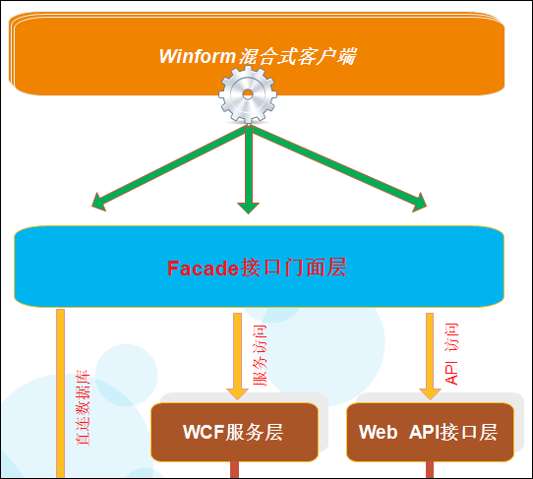
所有的数据接入，我们在Facade层都统一到接口里面，客户端的调用也统一到了CallerFactory<T>这个泛型工厂里面，我们根据配置的不同，从不同的模块里面加载，从而实现不同数据源的动态获取了。
如下逻辑就是CallerFactory<T>泛型工厂类的加载逻辑，如下所示：
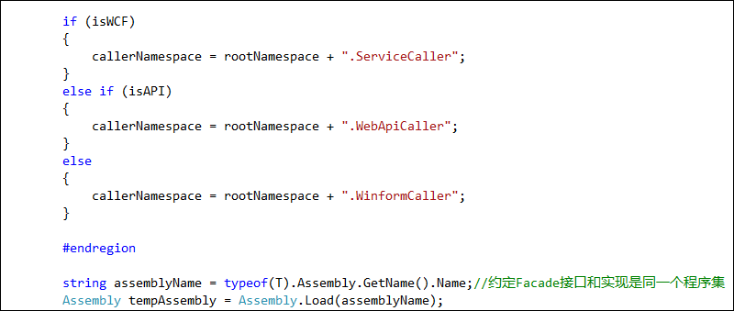

API接口开发的注意事项
2017年03月13日 11:00:00
阅读数：1851
- 单文件实现多接口的形式有很多种，例如：if..elseif.. 或 switch 或 动态方法 (也就是TP的这种访问函数体的形式)
2、对于数据的输出最好用json，json具有相当强大的跨平台性，市场上各大主流编程语言都支持json解析，json正在逐步取代xml，成为网络数据的通用格式
3、接口安全，一定要增加接口验证。例如，客户端和服务端针对不同接口统一做好加密方式，服务端在对于每次接口需要都要进行验证。以保证防止接口被恶意刷新或黑客恶意调用，尤其是大型商业应用。
4、对于线上的 API 必须保证所有接口正常且关闭所有的错误信息 => error_reporting(0)，在输出JSON 时，不能有任何其它输出，否则，客户端将解析数据失败，app直接闪退！
5、开发 API 和 WEB 有一定的区别，如果是 WEB 的话，可能代码出错了，不会导致特别严重的错误，也许只是导致数据写入和查询失败，也许导致 WEB 的某个部分错位或乱码。但如果是 API，直接 Crash！

RESTful
软件

一种软件架构风格、设计风格，而不是标准，只是提供了一组设计原则和约束条件。它主要用于客户端和服务器交互类的软件。Web 应用程序最重要的 REST 原则是，客户端和服务器之间的交互在请求之间是无状态的。在服务器端，应用程序状态和功能可以分为各种资源。资源是一个有趣的概念实体，它向客户端公开。资源的例子有:应用程序对象、数据库记录、算法等等。每个资源都使用 URI (Universal Resource Identifier) 得到一个唯一的地址。所有资源都共享统一的接口，以便在客户端和服务器之间传输状态。使用的是标准的 HTTP 方法，比如 GET、PUT、POST 和 DELETE。Hypermedia 是应用程序状态的引擎，资源表示通过超链接互联。折叠另一个重要的 REST 原则是分层系统，这表示组件无法了解它与之交互的中间层以外的组件。通过将系统知识限制在单个层，可以限制整个系统的复杂性，促进了底层的独立性。
https://blog.csdn.net/sammy_chan/article/details/1895207 --框架释义

http://www.php.cn/js-tutorial-382577.html --mvc执行生命周期，回顾(难点)
http://www.php.cn/js-tutorial-382583.html --mvc框架回顾使用（三层）
https://www.cnblogs.com/tanilin/p/8384418.html --mvc框架回顾使用(orm)
https://blog.csdn.net/ruanxinjie/article/details/72823483 --前端框架
http://www.cnblogs.com/wuhuacong/p/4843422.html --web api2
https://www.cnblogs.com/roucheng/p/netkuangjia.html --.NET框架体系结构
https://www.cnblogs.com/gaofei-1/p/6391287.html --.NET框架体系结构
http://www.php.cn/csharp-article-380186.html -- MVC中Forms身份验证身份验证流程

https://blog.csdn.net/pukuimin1226/article/details/52313656 --EF MVC简单三层框架
构件是面向软件体系架构的可复用软件模块。构件（component）是可复用的软件组成成份，可被用来构造其他软件。它可以是被封装的对象类、类树、一些功能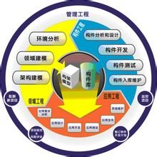构件模块、软件框架（framework）、软件构架（或体系结构Architectural）、文档、分析件、设计模式（Pattern）等。1995年，Ian.oraham给出的构件定义如下：构件（Component）是指一个对象（接口规范、或二进制代码），它被用于复用，接口被明确定义[8]。构件是作为一个逻辑紧密的程序代码包的形式出现的，有着良好的接口。像Ada的Package、Smalltalk-80和C++的class和数据类型都可属于构件范畴。但是，操作集合、过程、函数即使可以复用也不能成为一个构件。开发者可以通过组装已有的构件来开发新的应用系统，从而达到软件复用的目的。软件构件技术是软件复用的关键因素，也是软件复用技术研究的重点
Web 应用框架：mvc
应用软件，系统软件，web应用,web 网站
框架（Framework）是整个或部分系统的可重用设计，表现为一组抽象构件及构件实例间交互的方法;另一种定义认为，框架是可被应用开发者定制的应用骨架。前者是从应用方面而后者是从目的方面给出的定义。
可以说，一个框架是一个可复用的设计构件，它规定了应用的体系结构，阐明了整个设计、协作构件之间的依赖关系、责任分配和控制流程，表现为一组抽象类以及其实例之间协作的方法，它为构件复用提供了上下文(Context)关系。因此构件库的大规模重用也需要框架。
构件领域框架方法在很大程度上借鉴了硬件技术发展的成就，它是构件技术、软件体系结构研究和应用软件开发三者发展结合的产物。在很多情况下，框架通常以构件库的形式出现，但构件库只是框架的一个重要部分。框架的关键还在于框架内对象间的交互模式和控制流模式。
应用框架:它并不是包含构件应用程序的 小片程序，而是实现了某应用领域通用完备功能（除去特殊应用的部分）的底层服务。使用这种框架的编程人员可以在一个通用功能已经实现的基础上开始具体的系 统开发。框架提供了所有应用期望的默认行为的类集合。具体的应用通过重写子类(该子类属于框架的默认行为)或组装对象来支持应用专用的行为。
应用框架强调的是软件的设计重用性和系统的可扩充性,以缩短大型应用软件系统的开发周期，提高开发质量。与传统的基于类库的面向对象重用技术比较，应用框架更注重于面向专业领域的软件重用。应用框架具有领域相关性，构件根据框架进行复合而生成可运行的系统。框架的粒度越大，其中包含的领域知识就更加完整。
框架是对特定应用领域中的应用系统的部分设计和实现，它定义了一类应用系统(或子系统)的整体结构。框架将应用系统划分为类和对象，定义类和对象的责任，类和对象如何互相协作，以及对象之间的控制线程。这些共有的设计因素由框架预先定义，应用开发人员只须关注于特定的应用系统特有部分。
一、框架要解决的问题
框架要解决的最重要的一个问题是技术整合的问题，在J2EE的 框架中，不同的软件企业需要从J2EE中选择不同的技术，这就使得软件企业最终的应用依赖于这些技术，技术自身的复杂性和技术的风险 性将会直接对应用造成冲击。而应用是软件企业的核心，是竞争力的关键所在，因此应该将应用自身的设计和具体的实现技术解耦。这样，软件企业的研发将集中在 应用的设计上，而不是具体的技术实现，技术实现是应用的底层支撑，它不应该直接对应用产生影响。
三、为什么要进行框架开发?
框架的最大好处就是重用。面向对象系统获得的最大的复用方式就是框架，一个大的应用系统往往可能由多层互相协作的框架组成。
由于框架能重用代码，因此从一已有构件库中建立应用变得非常容易，因为构件都采用框架统一定义的接口，从而使构件间的通信简单。框架能重用设计。它提供可重用的抽象算法及高层设计，并能将大系统分解成更小的构件，而且能描述构件间的内部接口。这些标准接口使在已有的构件基础上通过 组装建立各种各样的系统成为可能。只要符合接口定义，新的构件就能插入框架中，构件设计者就能重用构架的设计。
框架还能重用分析。所有的人员若按照框架的思想来分析事务，那么就能将它划分为同样的构件，采用相似的解决方法，从而使采用同一框架的分析人员之间能进行沟通。
采用框架技术进行软件开发的主要特点包括：
领域内的软件结构一致性好；
建立更加开放的系统；
重用代码大大增加，软件生产效率和质量也得到了提高；
软件设计人员要专注于对领域的了解，使需求分析更充分；
存储了经验，可以让那些经验丰富的人员去设计框架和领域构件，而不必限于低层编程；
允许采用快速原型技术；
有利于在一个项目内多人协同工作；
大粒度的重用使得平均开发费用降低，开发速度加快，开发人员减少，维护费用降低，而参数化框架使得适应性、灵活性增强。

